Nama : MUHAMMAD ADVIE RIFALDY

Kelas : SIB-5 Flutter A

**Latihan – Introduction Flutter Widget**

🎯 Objective

1. Berhasil melakukan installation flutter

📝 Task

**Soal Prioritas 1 (Nilai 80)**

1. Sebutkan 3 aplikasi yang dibangun menggunakan teknologi Flutter! lalu screenshot

* Google classroom

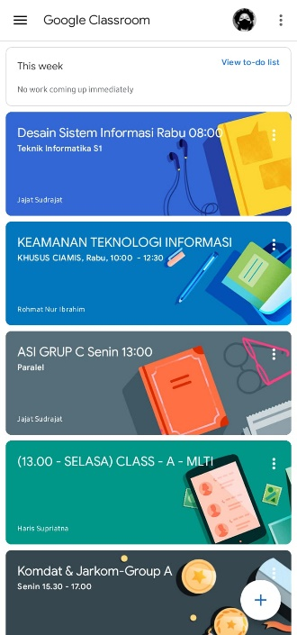

* Reflectly

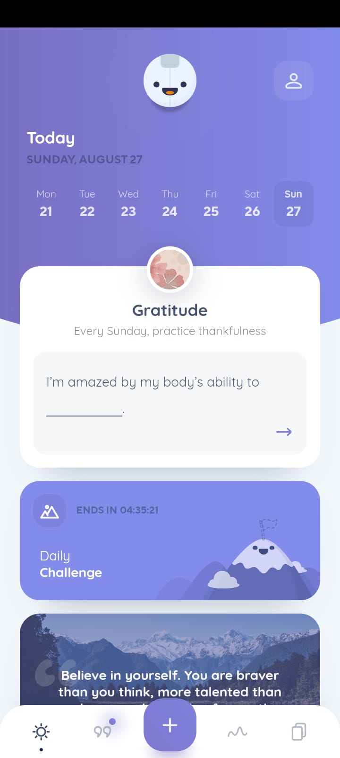

* Nubank

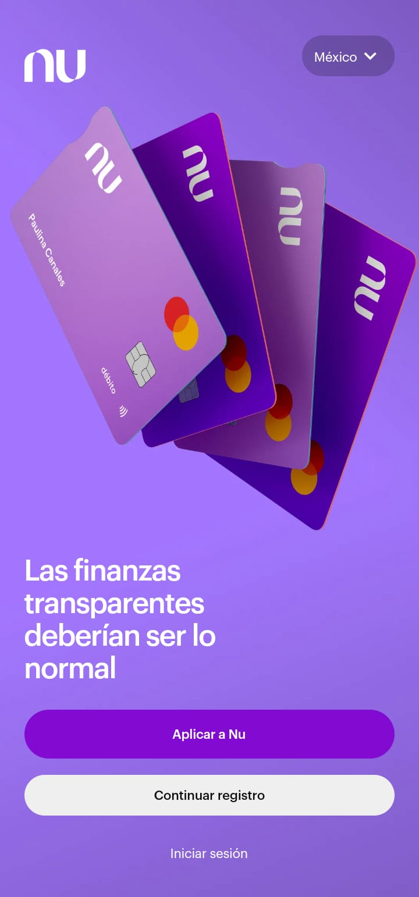

1. Tampilkan informasi software yang dibutuhkan oleh Flutter dengan menggunakan perintah Flutter doctor! lalu screenshot

**Jawaban:**

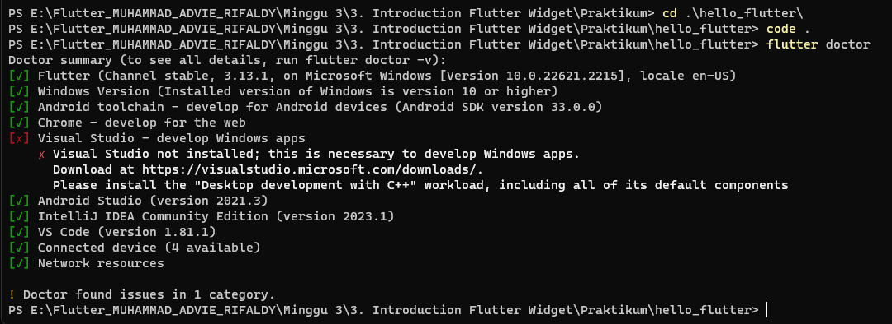

1. Buatlah sebuah project flutter (jika flutter berhasil dibuat tapi masih belum bisa tampil, maka masuk ke nilai prioritas 1)

**Jawaban:**

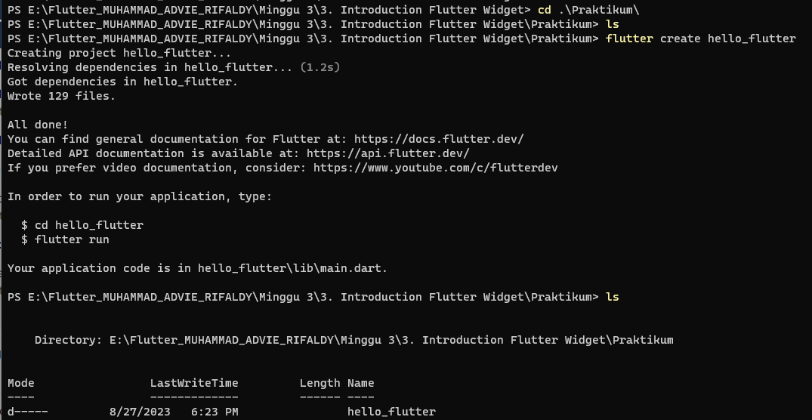

**Soal Prioritas 2 (Nilai 20)**

1. Setelah project dibuat, jalankan di emulator
2. (jika pada tampilan telah keluar project flutter seperti gambar di bawah maka telah berhasil mendapatkan nilai prioritas 2)

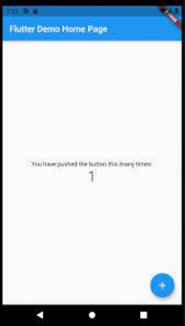

**Jawaban:**

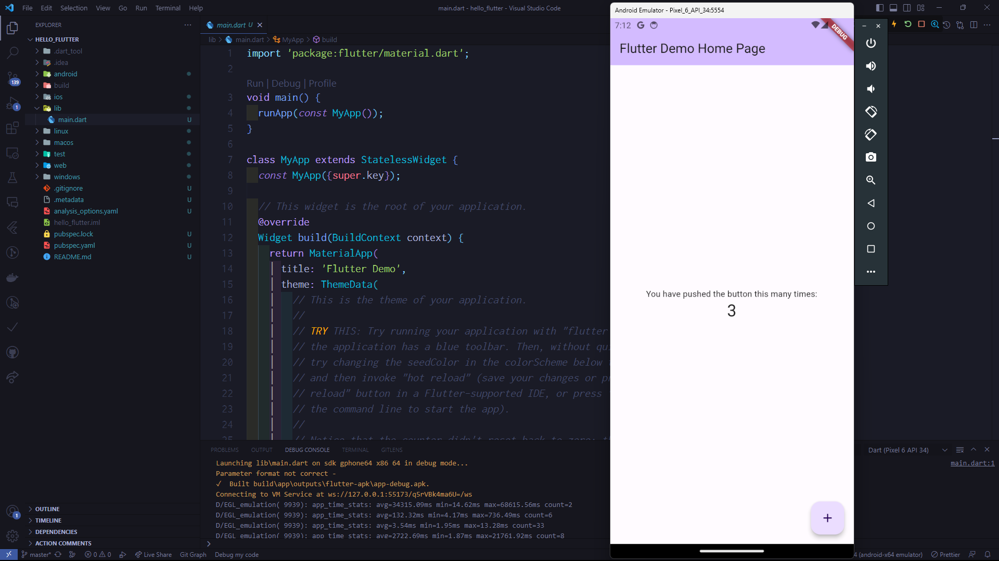

📝 Note

1. Kumpulkan tugas melalui repository di Github